 | FICHE MÉTHODE
 | Comment prendre différents types de mesures ?
Cycle 4 | Comment prendre différents types de mesures ? | Tous niveaux
Technologie au collège François Mitterrand de Créon – Site internet ressources : club-techno.org

Comment utiliser un mètre à ruban pour effectuer une mesure de longueur ?

Un mètre ruban ou ruban à mesurer est un instrument de mesure formé d'une règle graduée flexible et pouvant s'enrouler, ce qui rend son transport très aisé. Il permet également de mesurer des surfaces courbes.

Le mètre ruban à ta disposition peut mesurer jusqu’à 1,50m (soit 150 cm) et est gradué en cm d’un côté et en pouces (mesures anglo-saxonnes) de l’autre. Pour l’utiliser correctement, il faut :
- s’assurer qu’on utilise le bon côté du ruban (les cm)
- tirer délicatement le bout du ruban sans forcer
- s’assurer qu’il y a personne autour de soi
- poser le ruban sur une surface si possible ou bien s’assurer qu’il est bien tendu pour effectuer une mesure correcte
- si la mesure est supérieure à l’écart entre ses deux bras tendus, se mettre à deux personnes
- effectuer la lecture de la mesure 2 fois et la reporter avec son unité (le centimètre)
- une fois la mesure effectuée, appuyer sur le bouton central du mètre pour le réenrouler
- le mètre ruban n’est pas un jouet !

Comment utiliser une équerre ou un gabarit pour vérifier un angle droit ?

Pour cela, suis la procédure expliquée dans les dessins ci-dessous :

- je veille bien sûr à ne gêner ou blesser personne, l’équerre n’est pas un jouet !

Comment utiliser une sonde thermique afin de mesurer la température d’un objet ?

Une sonde thermique – ou thermomètre infrarouge - est un instrument de mesure de la température de surface d'un objet à partir de l'émission de lumière de type corps noir qu'il produit. Le principe de fonctionnement est basé sur la mesure du rayonnement de l'objet dans le domaine de l'infrarouge d'où le nom de thermomètre infrarouge.

Procédure :
- tout d’abord, s’assurer que la lentille de l’appareil est propre
- faire en sorte que le champ de mesure soit libre de toute interférence, qu’il n’y ai personne ou quoi que ce soit entre l’appareil et l’objet à mesurer
- utiliser le laser pour pointer la surface de l’objet
- appuyer sur la gâchette et attendre qu’une mesure apparaisse sur l’écran
- effectuer la lecture du résultat sans omettre l’unité de mesure (°Celsius)
- éteindre l’appareil après usage
- ce n’est bien sûr pas un jouet !

Comment utiliser un thermomètre afin de mesurer la température d’un lieu ?

Un thermomètre (du grec ancien θερμός / thermós (« chaud ») et μέτρον / métron (« mesure »)) est un appareil qui sert à mesurer et à afficher la valeur de la température.

Procédure :
- poser le thermomètre à l’endroit de la mesure
- attendre 3 minutes que le liquide se stabilise
- tenir le thermomètre verticalement et en face de soit pour faciliter la lecture
- effectuer la lecture de la température ambiante en relevant le niveau du liquide dans le thermomètre. Assurez-vous que la mesure est bien en °C (degrés Celsius) et non en °F (degrés Fahrenheit)
- reposer délicatement le thermomètre
- le thermomètre est un appareil très fragile, il faut donc le manipuler avec soin

Comment utiliser un luxmètre afin de mesurer la luminosité d’un lieu ?
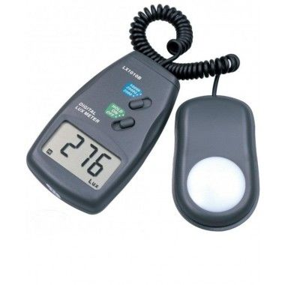
Un luxmètre est un appareil qui permet de mesurer l’éclairement d’un environnement, également l’éclairement émis par une source lumineuse (en lux).
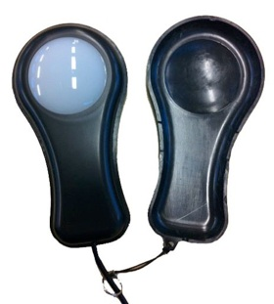
Procédure :
1. Au départ, le capteur est fermé.
2. Il faut donc l’ouvrir. Enlevez le cache devant le capteur.
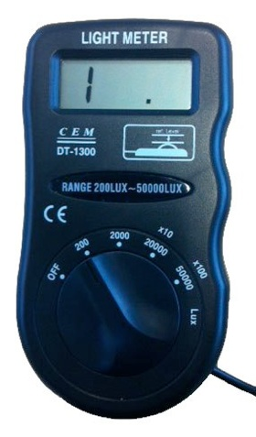
3. Allumer le luxmètre en sélectionnant le premier calibre : 200.
4. Placez la cellule à l’endroit où vous voulez prendre votre mesure en la tournant afin qu’elle soit en direction de la source de lumière (soleil, luminaires …)
5. Si, et seulement si vous lisez la valeur 1 sur l’afficheur, c’est que l’éclairement émis est trop fort par rapport au calibre que vous avez choisi. Ce calibre est donc trop petit.
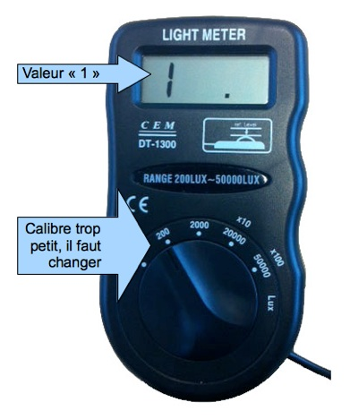
6. Choisissez donc un calibre qui vous permet de lire une valeur, en lux, de l’intensité lumineuse.

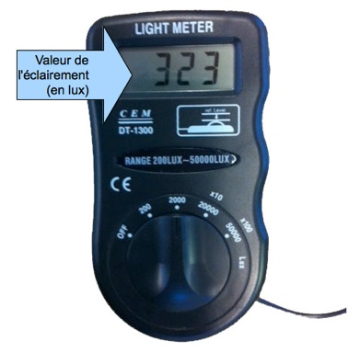
REMARQUE : Comme indiqué sur le sélecteur de calibre, si vous choisissez le calibre 20000 vous devez multiplier la valeur affichée par 10 ; de même si vous choisissez le calibre 50000 vous devez multiplier la valeur affichée par 100.

Source : http://techno.lesite.free.fr/wordpress/?p=217

